Федеральное государственное образовательное бюджетное

учреждение высшего образования

**«Финансовый университет при Правительстве Российской Федерации»**

**(Финансовый университет)**

Колледж информатики и программирования

Специальность 09.02.07 Информационные системы и программирование

**ОТЧЕТ**

**ПО ПРОИЗВОДСТВЕННОЙ ПРАКТИКЕ**

Профессиональный модульПМ.02 Осуществление интеграции

программных модулей  *(наименование профессионального модуля)*

Выполнил:

обучающийся учебной группы № 4ИСИП-619 А.Р. Мариничев

*(И.О. Фамилия)*

Проверил:

руководитель практики от колледжа:

О.Г. Пташкин

*(И.О. Фамилия)*

**Москва**

**2023**

СОДЕРЖАНИЕ

ГЛАВА 1. ПРОЕКТИРОВАНИЕ И РЕАЛИЗАЦИЯ 3

1.1 Анализ требований и определение спецификаций 3

1.2 Проектирование программного обеспечения 6

1.3 Разработка программного обеспечения 8

ГЛАВА 2. ТЕСТИРОВАНИЕ И ОТЛАДКА ПРОГРАММНОГО ОБЕСПЕЧЕНИЯ 14

2.1 Тестирование и отладка программного обеспечения 14

ЗАКЛЮЧЕНИЕ 15

# ГЛАВА 1. ПРОЕКТИРОВАНИЕ И РЕАЛИЗАЦИЯ

## 1.1 Анализ требований и определение спецификаций

Спецификация данного проекта определяется следующими диаграммами:

* Диаграмма вариантов использования
* Диаграмма «Сущность-связь»
* Диаграмма классов
* Диаграмма потоков данных верхнего уровня
* Детализированная диаграмма потоков данных
* Диаграмма состояний
* Структурная схема

На изображении ниже (Рисунок 1) представлена диаграмма вариантов использования

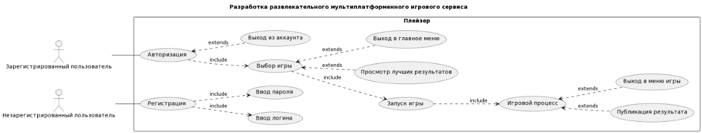

Рисунок 1. Диаграмма вариантов использования

На изображении ниже (Рисунок 2) представлена диаграмма «Сущность-связь».

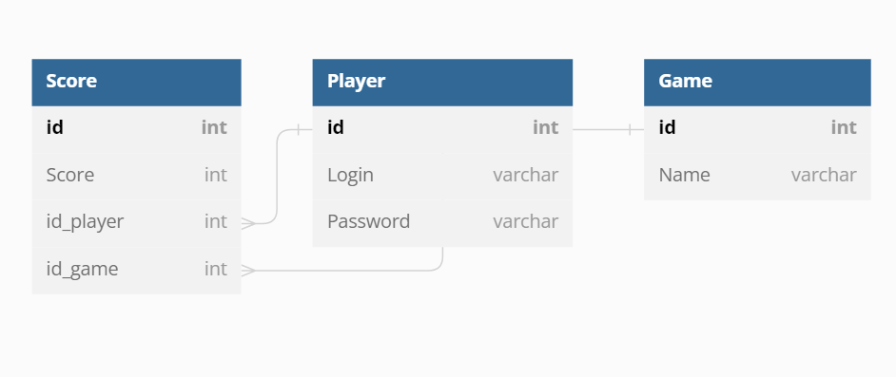

Рисунок 2. Диаграмма «Сущность-связь»

На следующем изображении (Рисунок 3) представлена диаграмма классов

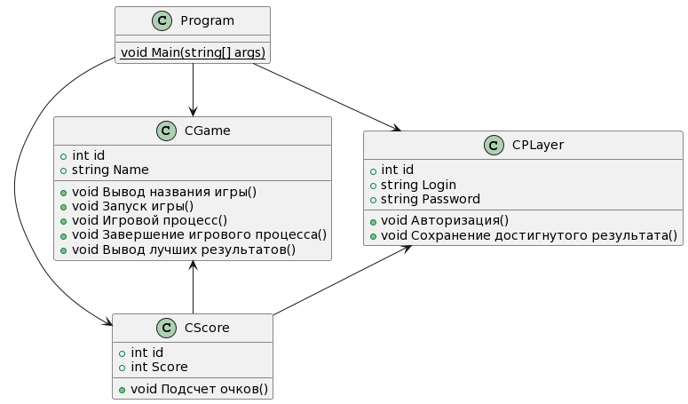

Рисунок 3. Диаграмма классов

На рисунке 4 изображена детализированная диаграмма потоков данных верхнего уровня для программного обеспечения предметной области «Разработка развлекательного мультиплатформенного игрового сервиса».

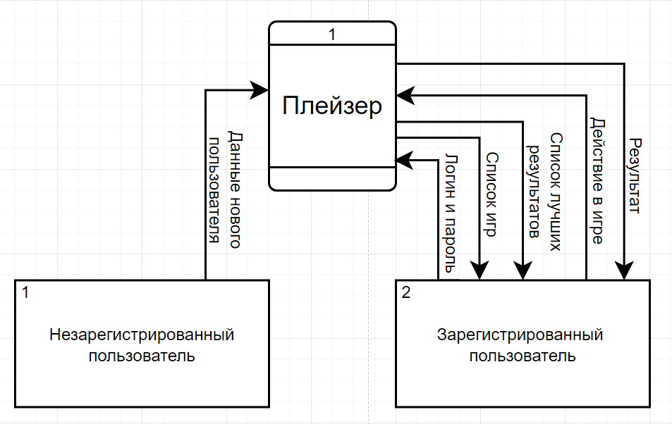

Рисунок 4. Диаграмма потоков данных верхнего уровня

На Рисунке 5 изображена детализированная диаграмма потоков данных для программного обеспечения предметной области «Разработка развлекательного мультиплатформенного игрового сервиса».

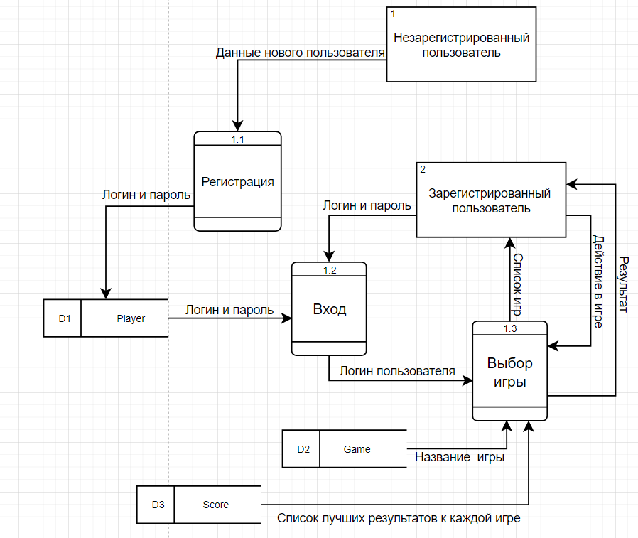

Рисунок 5. Детализированная диаграмма потоков данных

На Рисунке 6 представлена диаграмма состояний для разработки программного обеспечения предметной области «Разработка развлекательного мультиплатформенного игрового сервиса»

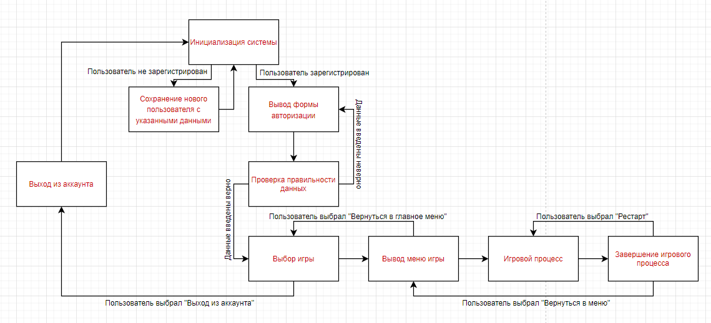

Рисунок 6. Диаграмма состояний

## 1.2 Проектирование программного обеспечения

На следующем изображении (Рисунок 7) представлена структурная схема продукта, которая содержит в себе основные функции разрабатываемого программного продукта.

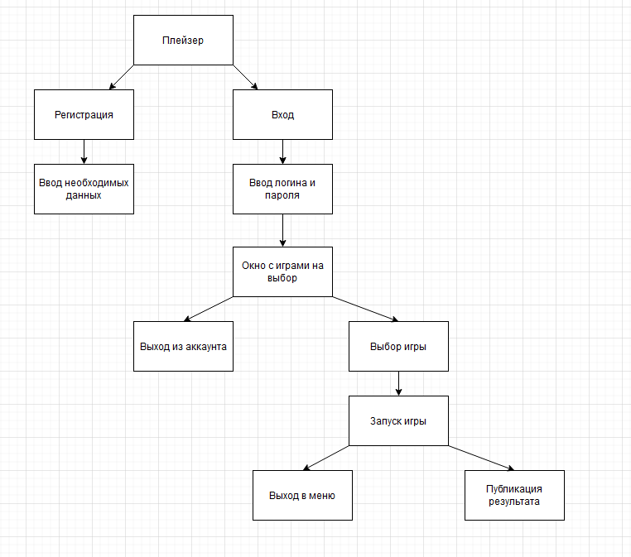

Рисунок 7. Структурная схема

Игровой сервис позволит пользователям получить психологическую разгрузку, что поможет улучшить общее моральное состояние человека, а это в дальнейшем может также повлиять и на улучшение результатов на работе и в увеличении эффективности затрат времени в быту. Приложение будет разрабатываться в развлекательных целях, будет доступно для любых людей без возрастного ограничения, так как не имеет в себе никаких оскорбительных или не допустимых для детей фраз, изображений и так далее.

## 1.3 Разработка программного обеспечения

При запуске приложения первым, что увидит пользователь является страница авторизации (Рисунок 8). На ней располагаются поля для ввода имени пользователя, пароля, а также кнопки входа и перехода на страницу регистрации.

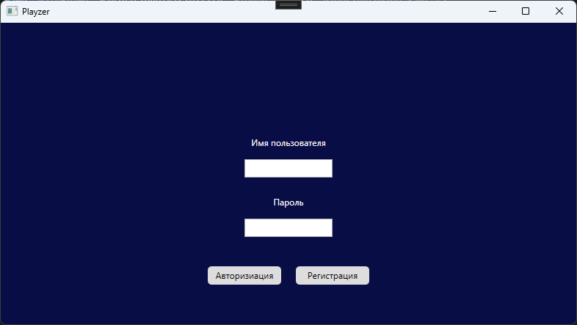

Рисунок 8. Страница авторизации

При некорректном вводе данных или пустых полях, перед пользователем возникнет диалоговое окно (Рисунок 9), оповещающее пользователя об отсутствия зарегистрированного пользователя с указанными данными.

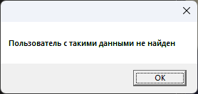

Рисунок 9. Диалоговое окно с уведомлением об отсутствии пользователя с указанными данными

При нажатии на кнопку “Регистрация”, пользователь перейдёт на страницу регистрации (Рисунок 10), где сможет создать новый аккаунт. Также, имеется возможность вернуться к странице авторизации, если пользователь случайно перешёл на страницу регистрации. После нажатия на кнопку “Зарегистрироваться” аккаунт будет создан, а пользователь автоматически вернётся на страницу авторизации.

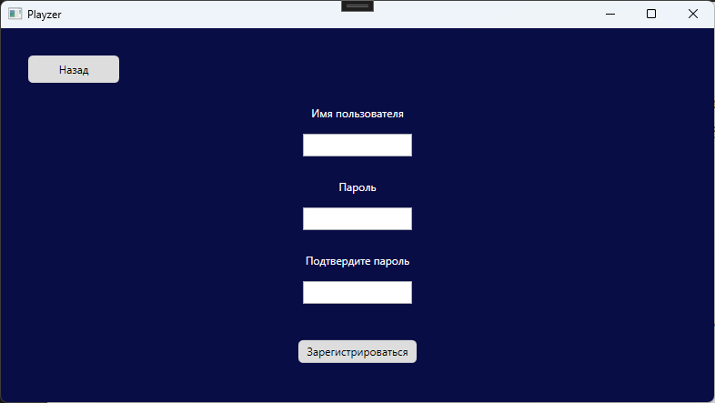

Рисунок 10. Страница регистрации

После успешного входа в аккаунт, пользователь увидит главное меню (Рисунок 11), в котором присутствует кнопка “Выйти” для выхода из аккаунта, логотип программы (на данный момент логотип на скриншоте временный), имя своего аккаунта, и, самое главное - список игр. На данный момент частично готова только игра “Змейка”, остальные являются заглушками для того, чтобы наглядно увидеть, как будет выглядеть список из большого количества игр. Картинка игры, соответственно, тоже является заглушкой. После нажатия на выбранную игру, пользователь перейдёт на страницу выбранной игры.

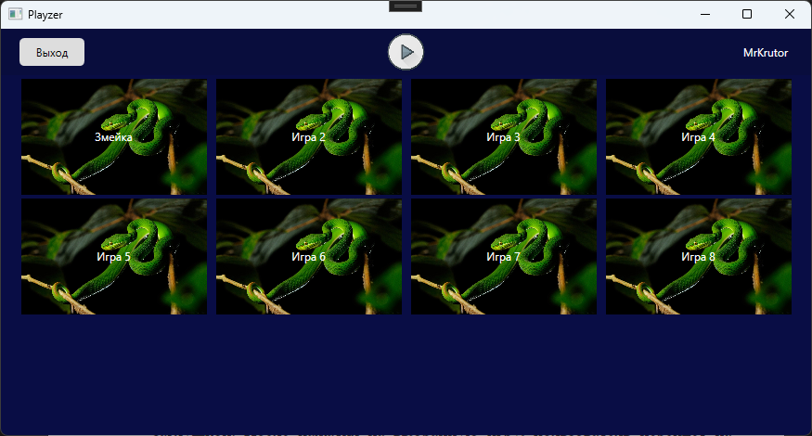

Рисунок 11. Главное меню

На странице выбранной игры (Рисунок 12) имеется кнопка “Назад” для выхода в главное меню, название игры, кнопку “Играть” для запуска игры, а также список лучших результатов среди всех игроков. На данный момент функционал фиксации заработанных очков не готов. Также, планируется добавить уникальную обложку для всех игр, которая будет располагаться на левой части под названием.

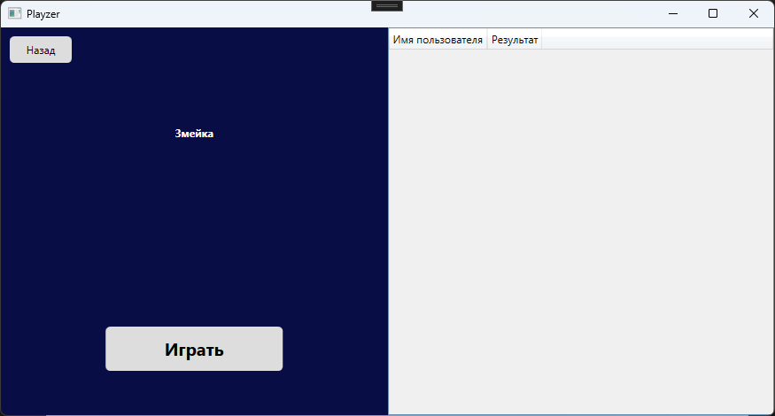

Рисунок 12. Меню игры

После нажатия на кнопку “Играть” в меню игры, откроется окно с выбранной игрой. На примере, мы запускаем игру “Змейка”. Открывается окно игры “Змейка” (Рисунок 13). Пользователя встречает приветственное окно с кратким пояснением правил игры.

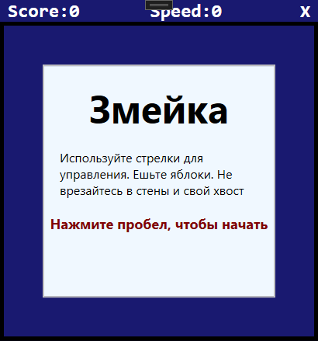

Рисунок 13. Приветственное окно игры «Змейка»

После нажатия на пробел, игра начнётся (Рисунок 14)

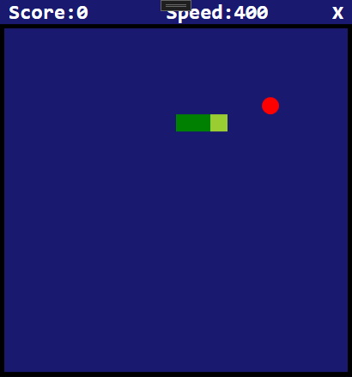

Рисунок 14. Окно игры «Змейка»

В процессе игры сложность будет возрастать благодаря увеличению размера змейки при поедании яблок, и ускорении игрового процесса (Рисунок 15)

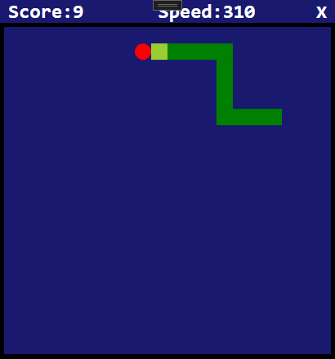

Рисунок 15. Усложнение игры «Змейка»

При столкновении головы змейки с своим хвостом или стеной, пользователь увидит окно, оповещающее о конце игры и возможности перезапуска (Рисунок 16)

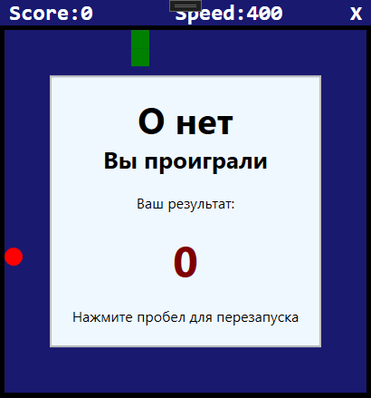

Рисунок 16. Окно окончания игры «Змейка»

Для выхода из игры нужно нажать крестик в верхнем правом углу.

# ГЛАВА 2. ТЕСТИРОВАНИЕ И ОТЛАДКА ПРОГРАММНОГО ОБЕСПЕЧЕНИЯ

## 2.1 Тестирование и отладка программного обеспечения

Для проверки реализованного программного обеспечения необходимо сделать отладку приложения. Результаты отладки представлены в таблице 1.

|  |  |  |  |  |  |
| --- | --- | --- | --- | --- | --- |
| № Теста | Входные данные | Вводимое значение | Ожидаемый результат | Фактический результат | Ошибка выявлена |
| 1 | Незарегистрированный логин | qwe123 | “Пользователь с такими данными не найден” |  | Нет |
| 2 | Зарегистрированный логин, неправильный пароль | Логин - MrKrutor  Пароль - qwe123 | “Пользователь с такими данными не найден” |  | Нет |
| 3 | Пустые поля логина и пароля |  | “Пользователь с такими данными не найден” |  | Нет |

# ЗАКЛЮЧЕНИЕ

Во время прохождения производственной практики проводилась работа по написанию выпускной квалификационной работы. За это время был успешно реализована основа приложения, однако оно нуждается в большой доработке для получения ожидаемого итогового результата.